**Kreuzfahrtbericht ART 320**

San Francisco, 12.02.2019

**„Von der Adria zu den Küsten Westeuropas“**

**29.04.2023 – 13.05.2023 (14 Tage)**

|  |  |  |  |  |  |
| --- | --- | --- | --- | --- | --- |
| **Datum** | **Hafen** | **Geplant lt. Ausschreibung**  **Ankunft             Abfahrt** | | **Tatsächliche Zeiten**  **Ankunft       Abfahrt** | |
| 29.04. | Triest |  | 20.00 |  | 21.54 |
| 30.04. | Zadar | 08.00 | 17.00 | 08.18 | 15.54 |
| 01.05. | Kotor | 10.00 | 18.00 | 09.24 | 18.48 |
| 02.05. | Seetag |  |  |  |  |
| 03.05. | Trapani   * Palermo | 08.00 | 18.00 | 07.12 | 14.54 |
| 04.05. | Cagliari | 08.00 | 13.00 | 07.30 | 13.30 |
| 05.05. | Seetag |  |  |  |  |
| 06.05. | Malaga | 09.00 | 20.00 | 06.54 | 19.54 |
| 07.05. | Seetag |  |  |  |  |
| 08.05. | Leixoes | 08.00 | 17.00 | 07.24 | 17.06 |
| 09.05. | Seetag |  |  |  |  |
| 10.05. | St. Peter Port (R) | 12.00 | 18.00 | 10.36 | 18.48 |
| 11.05. | Dover | 08.00 | 19.00 | 08.00 | 19.12 |
| 12.05. | Ijmuden | 08.00 | 17.00 | 07.36 | 17.00 |
| 13.05. | Bremerhaven | 09.00 |  | 08.12 |  |

**Kapitän** Morten A. Hansen

**Hotelmanager** Thomas Appenzeller

**Schiffsarzt**  Dr. Winfried Koller

**Staffliste**



**Passagiere**

|  |  |  |  |
| --- | --- | --- | --- |
| **Age Between** | **Count** |  | **%age** |
| 0 to 20 years | 0 | 0.00 |
| 21 to 40 years | 13 | 1.20 |
| 41 to 60 years | 167 | 15.48 |
| 61 to 70 years | 372 | 34.48 |
| 71 to 80 years | 389 | 36.05 |
| 81 to 90 years | 137 | 12.70 |
| 91 to 100 years | 1 | 0.09 |
| **Figure Total** | **1079** | **100.00** |
|  |  |  |  |
| **Total Guests** | **1079** |  |  |
|  |  |  |  |
| Average Age | **69.67** |  |  |

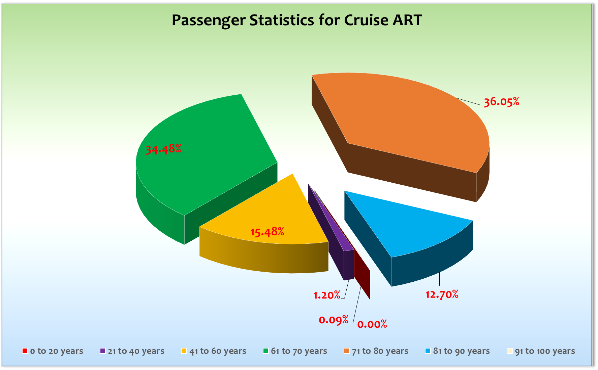

**Außerplanmäßige Einstiege:**

**Außerplanmäßige Ausstiege:**

* **12.05. / Ijmuiden:**  BN186609, Fr. Bernardy, Reiseabbruch auf eigenen Wunsch

BN150876, Gäste Werbelow, Reiseabbruch auf eigenen Wunsch

**Triest**

Püntkliche Ankunft zur spannenden Ausschiffung in Triest. Es war erstaunlich, an welche Details der letzten Anläufe sich die Schiffsagentin doch noch erinnern konnte. Es war eine ungewöhnlich umkomplizierte Ausschiffung - ob Gepäck oder Pünktlichkeit der Busse … alles Prima. Auch die Einschiffung begann sehr vielversprechend, wobei es hier am Ende zu einer 2-stündigen Verspätung unseres Condor Vollcharters kam… Dies hatte zur Folge, dass wir die eh schon später geplante Abfahrtzeit von 20.00 Uhr weiter auf 21.30 Uhr verschieben mussten. Die Gäste mit Übernachtung in München waren sehr erbost aufgrund des Übernachtungshotels. Das Esssen war wohl eine Katastrophe und auch die Umstände die dort herrschten waren alles andere als das, was Sie von uns gewohnt und erwartet hätten. Die Gäste haben in einem Kantinen ähnlichem Raum speisen müssen mit Biergartenbänken und Tischen die mit bereits benutzten Papiertischdecken versehen waren! Ich habe Bilder gesehen… schaurig! Sehr Schade!

**Zadar**

Es ist einfach nicht schön für alle Beteiligten am ersten Tag gleich einen Hafen auf dem Programm zu haben. Trotz der verspäteten Abfahrt kamen wir nur 30 Minuten später in Zadar an. Dies hatte zur Folge, dass die ohnehin sehr langen Ausflüge zum Teil erst kurz vor 15.00 Uhr zum Mittagessen zurück kamen. Diese Gäste erlebten eine gepeppte Tee- und Kaffeestunde mit warmen Speisen bereits ab 15.10 Uhr im Restaurant Vier Jahreszeiten.

Sonst alles prima!

**Kotor**

Um 07.30 Uhr fuhren wir in den wunderschönen Kotorfjord ein. Bei bestem Wetter nutzten sehr viele Gäste die Außendecks, um sich diese sehenswerte Passage anzuschauen. Wir lagen glücklicherweise wieder an der stadtnahen Pier und so haben viele Gäste noch vor Ihrem Ausflug am Nachmittag einen Spaziergang durch die schöne Altstadt unternommen. Ausflüge alles prima! Es folgte ein leider sehr verregneter Seetag mit der Passage der Strasse von Messina am Abend (20.00 Uhr). Der maritime Frühschoppen konnte noch bis auf die letzten 10 Minuten im Trockenen durchgeführt werden.

**Palermo**

Der Hafenwechsel von Trapani nach Palermo wurde bereits am ersten Abend den Gästen mitgeteilt und es kam auch zu keinen Beschwerden diesbezüglich. Pünktliche Ankunft an einer Nebenpier des Cruise-Terminals. Hier wird gerade gefühlt der ganze Hafen umgebaut. Der Weg zum Hafenausgang ca. 5 Minuten zu Fuß von dort noch einmal 15 Minuten bis ins Zentrum. Wechselhaftes Wetter während unserer Liegzeit. Ausflüge alles Ok!

**Cagliari**

Hier lagen wir vor dem kleinen Cruise-Terminal. Das Laufen im Hafen war verboten und deswegen verkehrten kostenlose Shuttlebusse zum Hafenausgang. Trumpy Tours hat leider nicht genug deutschsprachige Reiseleiter finden könen und somit mussten 8 Kollegen übersetzen. Habe ich auf Sardinien noch nie erlebt!

Ansonsten alles prima - schönes Wetter und gut gelaunte Gäste.

**Malaga**

Auch hier wieder Überpünktliche Ankunft am Passagier-Terminal. Auch diesmal gab es leider keinen Shuttle-Bus von der Stadt! Bei den Taxi-Preisen macht es wirtschaftlich aber auch tatsächlich keinen Sinn einen über die Agentur zu bestellen. Der Weg ins Zentrum zu Fuß etwa 25 Min.! Ausflüge alles OK!

**Leixoes**

Widerum überpünktliche Ankunft am Cruise-Terminal. Es verkehrte der übliche kostenlose Shuttlebus zum Hafenausgang. Möglichkeit der Brückenbesichtigung am Vor- und Nachmittag. Bei sonnigem Wetter und angenehmen 23° C genossen unsere Gäste auch diesen Tag Ihrer Kreuzfahrt. Ausflüge alles OK!

Es folgte eine ruhige Biscaya mit nur 3-4 m Welle!

**St. Peter Port**

Überpünktliche Ankunft auf Reede vor Guernsey. Hier fand auch eine progressive Passkontrolle an Bord statt. In Verbindung mit einer Ausbootung ist es zwar etwas umständlich, hat aber am Ende ganz gut funktioniert. Das eigentliche Problem an diesem Tag war die Ampelanlage an der Einfahrt in den Hafen von St. Peter Port! Aufgrund des regen lokalen Schiffsverkehrs war der Hafen gefühlt länger geschlossen als geöffnet. Sobald ein lokales Boot

(Fähre, Cargoschiff oder auch Fischtrawler) sich dem Hafen näherte wurde die Einfahrt für unsere Tenderboote gesperrt (rote Ampel). Des weiteren lag mit uns die Regent Princess auf Reede mit über 3500 Passagieren und so mussten wir uns die Anlegestelle (jeder eine Jetty) teilen. Am Ende hat dann auch noch eine sehr starke Tideströmung dafür gesorgt, dass es auch beim Zurücktendern zu Wartezeiten kam. Eine Liegezeit mit Artania von 6 Stunden + Tendern + Passkontrolle sollte unbedingt vemieden werden.

**Dover**

Pünktliche Ankunft am Passagier-Terminal. Direkt nach Ankunft kamen 12 Zöllner an Bord (Betriebsausflug?) und durchsuchten einigen Stunden das Schiff. Was ich als sehr dreist und schon fast unverschämt empfand, war die Tatsache, dass Sie auch in Passagierkabinen Spotchecks durchgeführt haben. Ein Herr wurde befragt wie er angereist ist, wie er abreisen wird und ein paar sinnlose andere Fragen.

**Ijmuiden**

Auch hier wieder pünktliche Ankunft an der gewohnten Pier. Wir hatten 19 Ausflugsgruppen, was für den letzten Hafen der Reise ungewöhnlich viel war. Leider hat es bei dem ein oder anderen Guide strukturelle Probleme gegeben, die für unnötige Unruhe bei einigen Ausflugsgruppen gesorgt haben. Ansonsten war alles OK!

**Bremerhaven**

Nach über 8 Monaten kehrten wir wieder einmal nach Bremerhaven zurück. Leider hat uns ein Schubverband

an der Lotsenstation ausgebremst, was für eine halbe Stunde Verspätung bei der Ankunft gesorgt hat. Der Umbau der Columbuskaie istsehr gut geworden und so dauert auch das Anlegemanöver nicht mehr so lange wie vor dem Umbau. Die Ein- und Ausschiffung hat sehr gut funktioniert und so hatten wir bereits um 17.20 Uhr alle Gäste der neuen Reise an Bord. Ein Lob an Rheinland Touristik, denn es waren alle Busse überpünktlich am Terminal.

**Hoteldepartment**

Nach wie vor gute Zusammenarbeit mit dem gesamten Hoteldepartment. Wir haben eine neue Hausdame, Angelica, aus Guatemala, die leider kein deutsch spricht!

**Bridge / BSM**

Alles Prima!

**Technik**

Kühlschränke waren ein Problem! Wir brauchen unbedingt Ersatzteile und auch ein paar Ersatzkühlschränke, um alle Kabinen wieder mit Kühlmöglichkeit auszustatten. Bisher haben wir uns mit den Kühlschränken aus den Kabinen der Kollegen behelfen müssen!

**E-Bikes**

Auch diese Reise wurden die E-Bike Touren sehr gut angenommen und gebucht.

**Behörden**

Passkontrolle in St. Peter Port war nach 2,5 Stunden erledigt, wobei in Verbindung mit Tendern solch eine Passkontrolle immer etwas umständlich ist! Schöner wäre es, solche Einreiseformalitäten in einem Hafen an der Pier zu erledigen…

**Sonstiges**

Frau Gmach Kabine #8329 (Buchungsnr.:168449) ist erwähnenswert! Die Dame hat von Anfang an ein Problem damit gehabt, dass „so viele“ Passagiere die selbe Idee hatten wie Sie die Artania zu buchen. Des weiteren sagt sie, dass 80 % der Gäste niveaulos sind und ihr gar nicht passen. Sie wunderte sich auch, dass Sie, die in einer Suite wohnt(um genau zu sein Junior Suite 😉), keinen festen Tisch im Restaurant reservieren kann. Auch die Plätze in der Atlanik Show Lounge sollten nach Kabinen-Kategorien verteilt und reserviert werden können… Sie ist normalerweise Europa-Gast und da wäre das alles möglich. Leider hat Sie wohl unseren Katalog nicht aufmerksam gelesen, denn sonst hätte Sie sich nicht so ärgern müssen. Ich hatte am Ende der Reise ein klärendes Gespräch mit Ihr, wobei Sie die Erklärungen zu unserer Realität nicht verstehen kann oder wollte!

**Fazit**

Eine gelungene Abwechslung von Land- und Seetagen hat dazu beigetragen, dass es eine durchweg schöne Reise war mit sehr zufriedenen Gästen.

**Entertainmentbericht von Entertainmentmanager Jan Philip Hofferbert**

**Showensemble:**

Das Showensemble spielte **7 Shows** während der **15 Tage** Reise:

Queen, Elements, Bilder einer Ausstellung, Cabariete, Dock 21, Love Show und ABBA. Außerdem noch 2 x Specials zur Crew Show von Ivan in der PZL. Die Shows waren der Gästeanzahl entsprechend sehr gut besucht (zwischen 400 und 450 Gäste pro Show) die Auftritte der beiden Gastkünstler rundeten das Showprogramm ab.

**Gastkünstler:**

Markus Schimpp 2x Show + 1x Special (Love Show)

Gino Castelli 2x Show + 1x Special (Love Show)

Artania Show Band (Casablanca Bar) täglich + 1x Show Love Show + Cabarieté,

Elena Band (Pazific Lounge) täglich

Sbiggi Warot (Pianist) täglich + 1x Special (VIP Cocktail)

Ruth Rahäuser (Traumtagebuch) 5 Kurse (Bodega Bar)

Susanne Orthmann (Pfarrerin) 4 Andachten + 1x Gottesdienst

Stephen Economides (Lektor) 4 Lektorate

**Frühschoppen:**

* Hanseaten - Frühschoppen
* Stadl – Frühschoppen
* Jazz Frühschoppen

**Sonstige Veranstaltungen:**

1x Pferderennen mit dem Phoenixteam an der Phoenix Bar

1x Black & White Party in der PZL + Special SE

1x Flower Power Party in der Phoenix Bar

2x Crew Show

2x Tom Jones Solo von Ivan SE in der PZL

**Fazit:**

Es war eine volle und tolle Reise, kam super bei den Gästen an! Die Künstler haben die Show Lounge gerockt und für professioneller Unterhaltung gesorgt. Die Gäste waren sehr begeistert!

**Jan Philip Hofferbert**  
Entertainment Manager / MS Artania

**Klaus Gruschka**

Kreuzfahrtdirektor

17.05.2023

Cc: Andreas Vespermann (aves@seachefs.com); art@phoenixreisen.com; Joerg Dunkel (info@joergdunkel.de); B.Drechsel@phoenixreisen.com; chris.schaedel@gmx.de; Claudia Kempkes (claudia.kempkes@schultecruise.com); DER Reiseleitung (rl@dts-kreuzfahrt.com); Franz Alois (drafranz@hotmail.com); G.Zisopoulos@phoenixreisen.com; joern-hofer1@freenet. de (joern-hofer1@freenet.de); Jose Guaithero (jose.sguaithero@schultecruise.com); k.gruschka@hotmail.de; mbzdega@web. de (mbzdega@web.de); M.Schulze@PhoenixReisen.com; Sinah Lucius (CSDE-SMC) <sinah.lucius@schultecruise.com>; N.Jepsen@PhoenixReisen.com; ARTANIA - Hotel Manager - Thomas Appenzeller <Hotel.Manager@MS-Artania.com>; ARTANIA - Master - Odd Jarle Flateboe <Master@MS-Artania.com>; ARTANIA - Cruise Director - Klaus Stephan Gruschka <Cruise.Director@MS-Artania.com>; CD? (upontheship@aol.com); Frank Oertel (frank.oertel@schultecruise.com); fleet@phoenixreisen.com; Martin Oberfell (martin.oberfell@schultecruise.com); Richard Bos (richard.bos@schultecruise.com); Martin Springer (martin.springer@schultecruise.com); Moritz Stedtfeld (moritzstedtfeld@yahoo.de); DER Künstler (show@dts-kreuzfahrt.com)